**浙江大学城市学院**

**软件需求说明书（ISO标准）**



组序： G23 ；

组长： 乔寒月 ；

组内成员： 李欣飏，吴智宏 ；

指导老师： 杨枨 ；

提交日期： 2019/3/16 ；

版本控制

|  |  |  |  |  |  |
| --- | --- | --- | --- | --- | --- |
| 版本/状态 | 作者 | 参与者 | 批准人 | 起止日期 | 备注 |
| 1.0 | 李欣飏 | 乔寒月 | 杨枨 | 起：  2019/4/2  止：  2019/4/7 |  |
| 2.0 | 乔寒月 | 李欣飏 | 杨枨 | 起：  2019/4/9  止：  2019/4/14 |  |
| 3.0 | 乔寒月 | 李欣飏 | 杨枨 | 起：  2019/4/16  止：  2019/4/21 |  |
| 4.0 | 乔寒月 | 李欣飏 | 杨枨 | 起：  2019/4/23  止：  2019/5/5 |  |
| 5.0 | 乔寒月 | 李欣飏 | 杨枨 | 起：  2019/5/7  止：  2019/5/16 |  |
| 6.0 | 乔寒月 | 李欣飏 | 杨枨 | 起：  2019/5/21  止：  2019/5/26 |  |
| 7.0 | 乔寒月 | 李欣飏 | 杨枨 | 起：  2019/6/11  止：  2019/6/16 |  |

**目 录**

1 引言 3

1.1 编写的目的 3

1.2 背景 3

1.3 定义 3

1.4 参考资料 3

2 任务概述 3

2.1 目标 3

2.2 用户的特点 4

2.3 假定和约束 4

3 需求规定 4

3.1对功能的规定 4

3.2界面原型： 7

3.3对性能的规定 11

3.3.1精度 11

3.3.1.1数据字典 11

3.3.1.2 ER图： 15

3.3.2时间特性要求 15

3.3.3灵活性 15

3.4输入输出要求 15

3.5数据管理能力要求（针对软件系统） 15

3.6故障处理要求 15

3.7其他专门要求 16

4运行环境规定 16

4.1设备 16

4.2支持软件 16

4.3接口 17

4.4控制 17

# 引言

## 编写的目的

在完成了针对《承闲校园二手购物小程序》软件市场的前期调查，同时与相关开发成员进行了全面探讨和分析的基础上，提出了这份软件规格说明书

此规格说明书对《承闲校园二手购物小程序》软件做了全面细致的用户需求分析，明确所要开发的软件应该具有的功能、性能与界面，使系统分析人员及软件开发人员能够清楚地了解用户的需求，并在此基础上进一步提出概要设计说明书和完成后续设计与开发工作。本说明书的预期读者为客户、业务或需求分析人员、测试人员、用户文档编写者、项目管理人员

## 背景

a. 待开发的系统的名称：《承闲校园二手购物小程序》

b. 本项目的任务提出者：李欣飏

开发者：李欣飏、乔寒月、吴智宏

用户：浙江大学城市学院在校大学生

c. 该系统同其他系统或其他机构的基本的相互来往关系：

该系统依附于微信平台

## 定义

## 参考资料

张海藩、牟永敏，软件工程导论（第六版），清华大学出版社

乔寒月、李欣飏、吴智宏，项目计划书

乔寒月、李欣飏、吴智宏，可行性分析报告

# 任务概述

## 目标

目标是开发一个校内的网上购物平台，带给用户高效、便利、安全的购物体验

应用目标：可应用于安卓和IOS的小程序

作用范围：随时随地

与其它系统的关系：依附于微信平台

## 用户的特点

本系统的最终用户的特点：均为浙江大学城市学院在校大学生，所有交易均在校内进行

操作人员、维护人员均为在校大二软件工程专业学生

用户代表：信管1702 郭伊娜

统计1801 朱芳颖

杨枨老师





本系统的预期使用频度：24小时随时随地随心所欲

## 假定和约束

时间限制：本学期期末。

人员限制；三人小组（乔寒月、李欣飏、吴智宏）。

技术限制：三人尚未具备成熟的开发软件的技术。

资金限制：开发资金在千元以内。

# 需求规定

## 3.1对功能的规定

|  |  |  |  |
| --- | --- | --- | --- |
| 功能 | 输入 | 处理 | 输出 |
| 实名认证 | 输入相关要求的信息 | 功能：经过用户授权，可获得用户在微信支付认证的姓名以及身份证信息（非身份证的其他证件信息暂不提供授权）  验证方式：因为需要用户主动触发才能发起获取实名信息接口，所以该功能不由 API 来调用，需用 <button> 组件的点击来触发。且需要用户输入微信支付密码验证后，方可算授权。 | 显示是否认证成功  若未成功，小程序功能不对该用户开放 |
| 申诉系统 | 输入回复、申诉内容 |  | 显示提交申诉成功，审核后予以反馈 |
| 个人中心 | 点击个人中心 |  | 显示个人中心的内容 |
| 关键字查询 | 输入想要查询的内容：中文 英文 或数字符号 | 数据返回后台通过sql相关语句功能进行查找 | 显示用户想要查找的相关内容 |
| 分类浏览 | 点击分类图标 |  | 显示用户想要查找的相关内容 |
| 收藏 | 点击收藏图标 | 增减数量  删除商品 | 收藏商品。当收藏页面为空时，页面会变为空收藏页面的布局 |
| 购物车 | 点击加购 | 购物车列表数据我们一般是通过请求服务器拿到的数据，  布局 wxml  计算总价  选择事件  全选事件  增减数量  删除商品 | * 单选、全选和取消，而且会随着选中的商品计算出总价 * 单个商品购买数量的增加和减少 * 删除商品。当购物车为空时，页面会变为空购物车的布局 |
| 提交订单 | 点击提交按钮进行提交 |  | 生成订单信息 |
| 评价系统 | 在相应的位置根据相应的要求输入评论 | 因为评论内容要嵌入到其它内容里面，也就是用户在某个内容上面提交的评论要属于这个内容，就是评论内容与被评论的内容之间要关联在一起。比如可以在接口里面用 post 属性表示评论所属的内容。评论之间还可以进行回复，一个人留了一条评论，另一个人可以回复这条评论，就是评论与回复之间也应该有个关联，比如在接口里用 parent 表示这条评论回复的是哪条评论  先在内容页面上显示一个评论列表，我们之间介绍过实施[内容列表的功能](https://ninghao.net/course/5457)，列表可以[无限滚动](https://ninghao.net/video/5474)加载新的列表项目。 | 提示是否评论成功  显示评论 |
| 查询订单信息 | 从个人中心查看历史订单 |  | 输出订单信息 |
| 上传商品 | 输入商品信息 | 上传要出售的商品信息 | 输出商品信息 |
| 修改商品信息 | 输入修改后的商品信息 |  | 输出商品信息 |
| 下架商品 | 删除商品 |  |  |

## 3.2界面原型

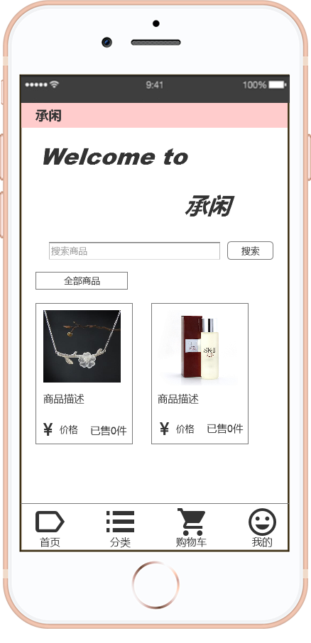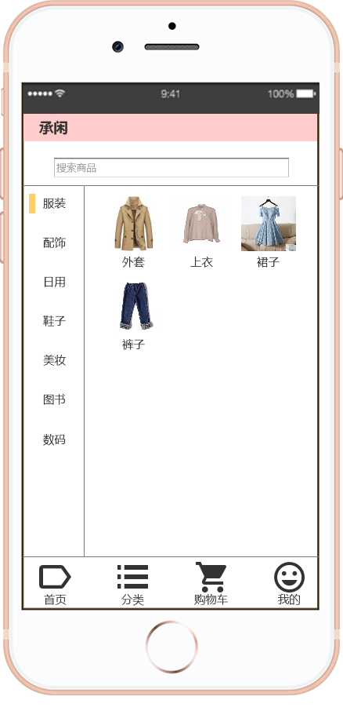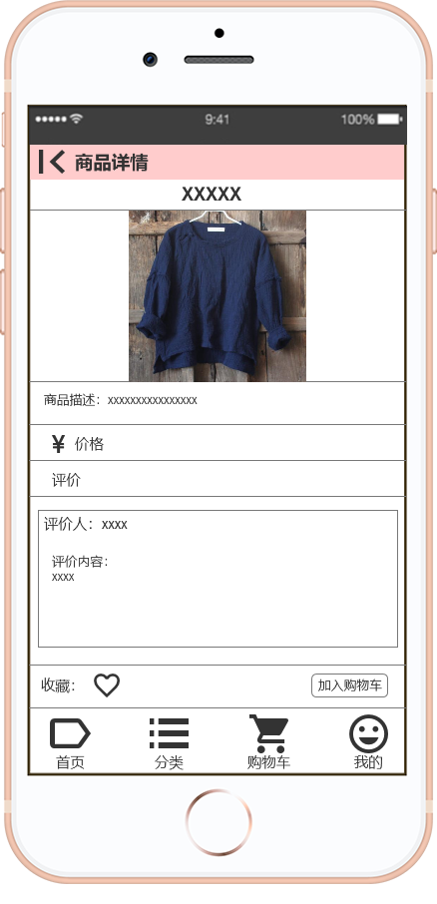

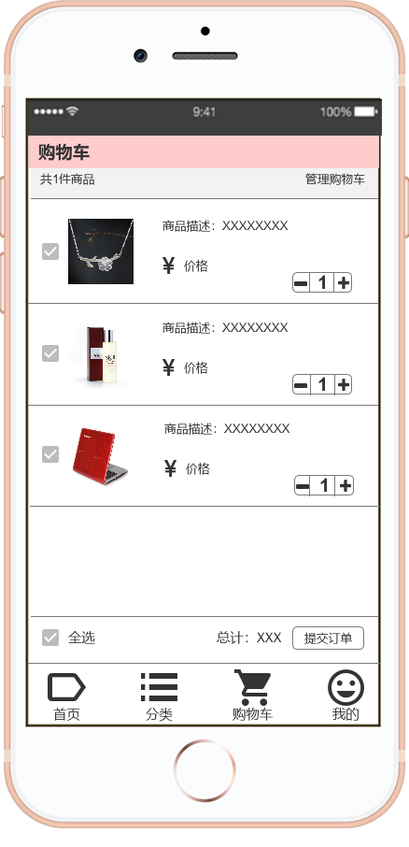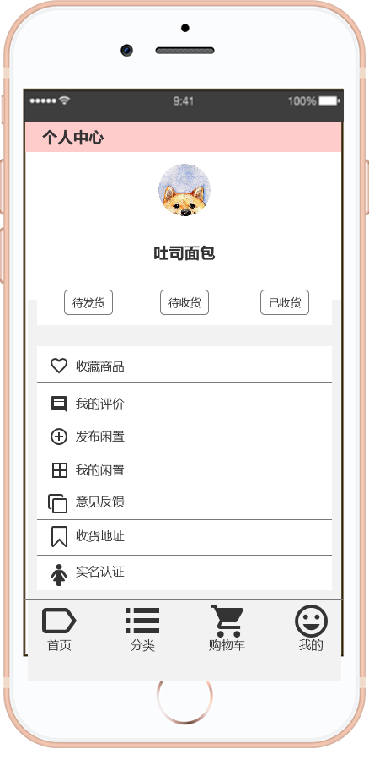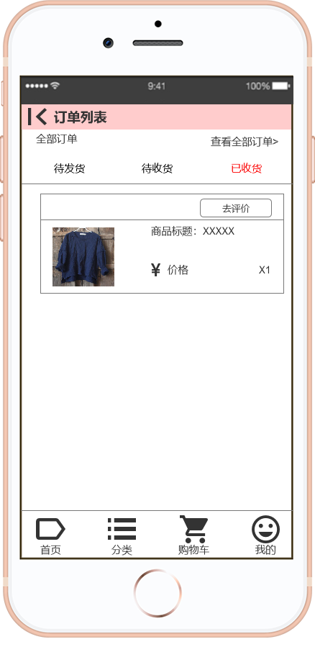

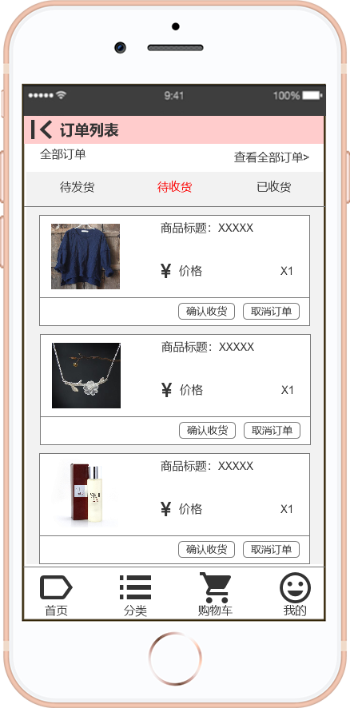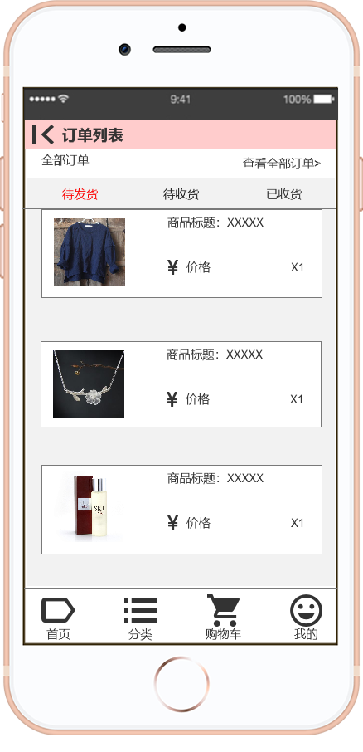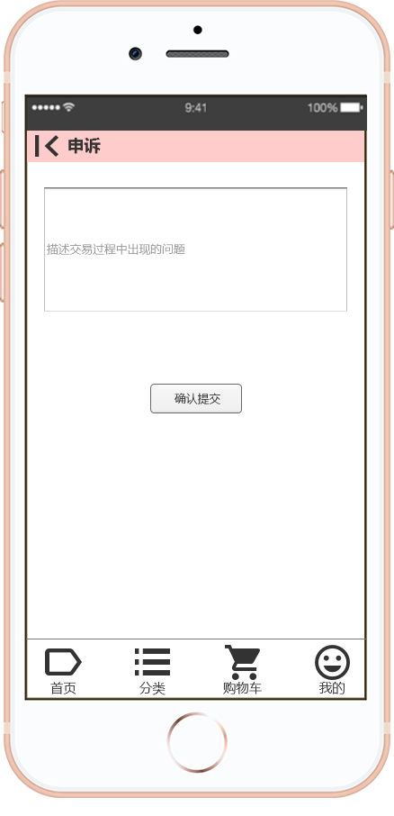

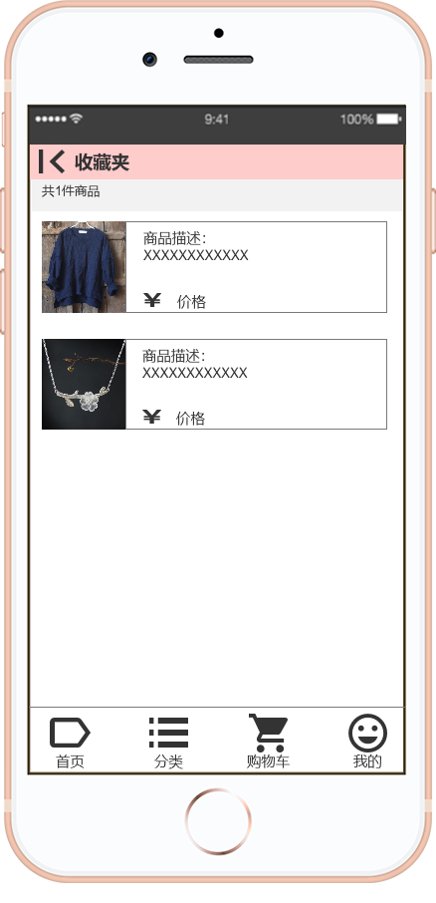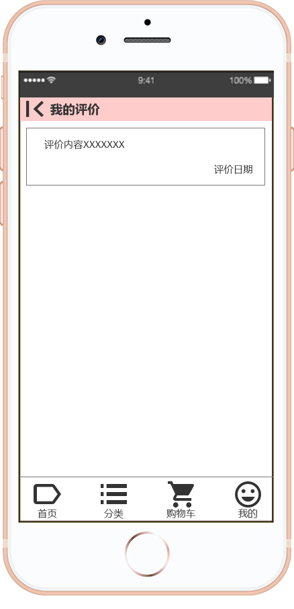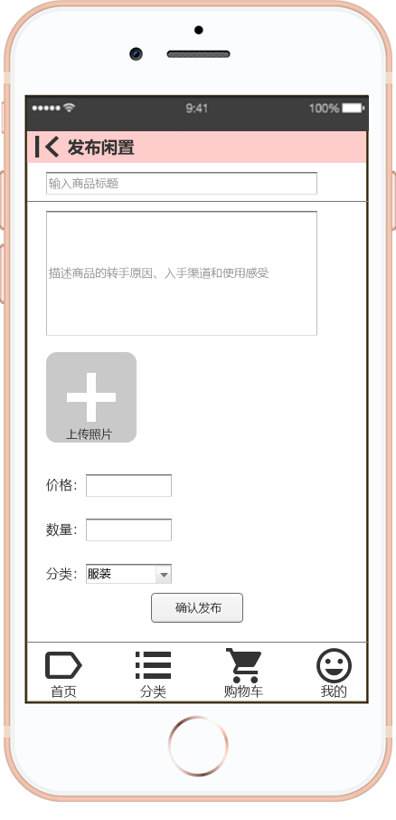

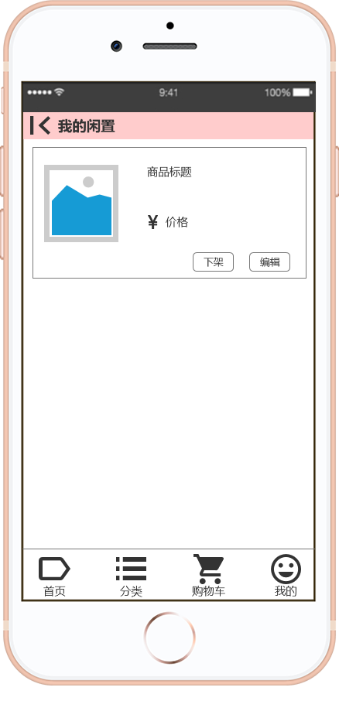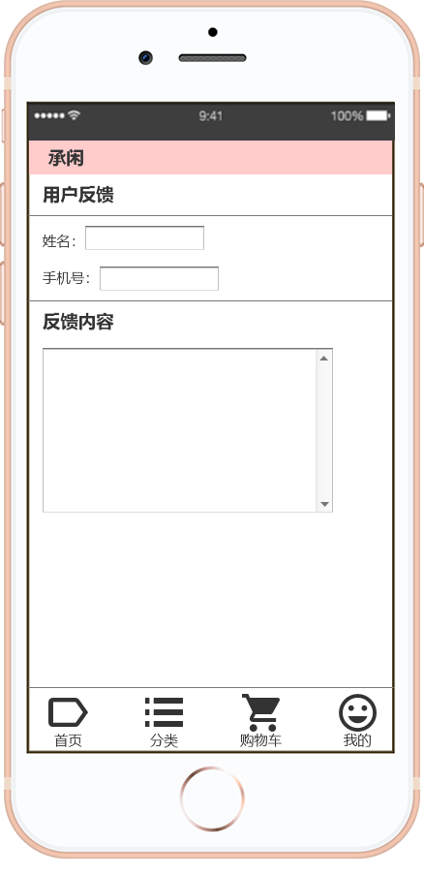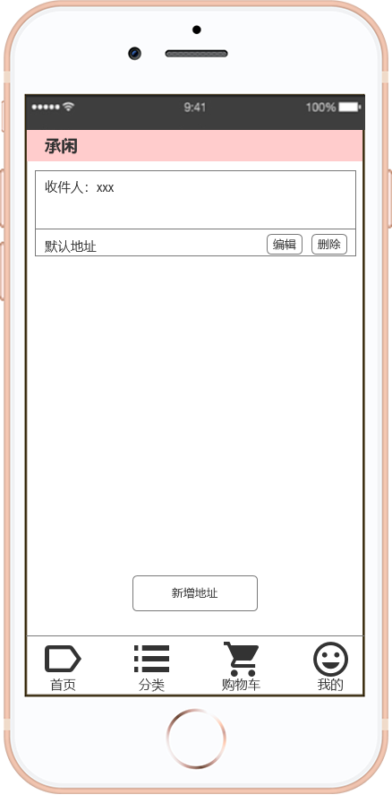

## 3.3对性能的规定

### 3.3.1精度

#### 3.3.1.1数据字典

|  |  |
| --- | --- |
| **名字** | **收货地址** |
| **别名** |  |
| **描述** | **收货地址** |
| **定义** | **收货地址=地址编号+地址内容+收货人+用户编号**  地址编号：id` int(11)  地址内容：dz` varchar(255)  收货人：name` varchar(255)  手机号：phone` varchar(255)  用户编号：userId` int(11) |
| **位置** | **收货地址表** |

|  |  |
| --- | --- |
| **名字** | **购物车** |
| **别名** |  |
| **描述** | **用户添加的购买信息** |
| **定义** | **购物车=购物车编号+数量+价格+商品编号+用户编号**  购物车编号：id` int(11)  数量：num` int(11)  价格：price` double  商品编号：goodsId` int(11)  用户编号：userId` int(11) |
| **位置** | **购物车表** |

|  |  |
| --- | --- |
| **名字** | **订单** |
| **别名** |  |
| **描述** | **用户购买信息时生成的订单** |
| **定义** | **订单=订单编号+收货地址+单价+生成时间+商品名+数量+用户手机号+总价+商品编号+用户编号**  订单编号：id` int(11)  收货地址：address` varchar(255)  单价：cost` double  生成时间：createTime` datetime  商品名：name` varchar(255)  数量：num` int(11)  用户手机号：phone` varchar(255)  总价：price` double  商品编号：goodsId` int(11)  用户编号+userId` int(11) |
| **位置** | **订单表** |

|  |  |
| --- | --- |
| **名字** | **商品信息** |
| **别名** |  |
| **描述** | **商品的各项信息** |
| **定义** | **商品信息=商品编号+用户编号+是否首页循环+单价+商品名+图片1+图片2+图片3+图片4+二级分类编号+数量**  商品编号：id` int(11)  用户编号：userid int(11)  是否首页循环：isLb` int(11)  单价：price` double  商品名：title` varchar(255)  图片1：url1` varchar(255)  图片2：url2` varchar(255)  图片3：url3` varchar(255)  图片4：url4` varchar(255)  二级分类编号：ppId` int(11)  数量：num` int(11) |
| **位置** | **商品信息表** |

|  |  |
| --- | --- |
| **名字** | **一级分类** |
| **别名** |  |
| **描述** | **商品分类信息** |
| **定义** | **一级分类=一级分类编号+一级分类名**  一级分类编号：id` int(11)  一级分类名：name` varchar(255) |
| **位置** | **一级分类表** |

|  |  |
| --- | --- |
| **名字** | **二级分类** |
| **别名** |  |
| **描述** | **商品分类信息** |
| **定义** | **二级分类=二级分类编号+二级分类名+缩略图+所属一级分类编号**  二级分类编号：id` int(11)  二级分类名：name` varchar(255)  缩略图：cpUrl` varchar(255)  所属一级分类编号：lbId` int(11) |
| **位置** | **二级分类表** |

|  |  |
| --- | --- |
| **名字** | **管理员** |
| **别名** |  |
| **描述** | **管理员个人信息** |
| **定义** | **管理员=管理员编号+管理员编号+管理员昵称+密码+管理员名字**  管理员编号：id` int(11)  管理员昵称：name` varchar(255)  密码：passWord` varchar(255)  管理员名字：realName` varchar(255) |
| **位置** | **管理员表** |

|  |  |
| --- | --- |
| **名字** | **意见反馈** |
| **别名** |  |
| **描述** | **用户反馈意见** |
| **定义** | **意见反馈=反馈编号+反馈人姓名+手机号+反馈内容+反馈时间**  反馈编号：id` int(11)  反馈人姓名：name` varchar(255)  手机号：phone` varchar(255)  反馈内容：content` varchar(255)  反馈时间：addTime` datetime |
| **位置** | **反馈表** |

|  |  |
| --- | --- |
| **名字** | **评价** |
| **别名** |  |
| **描述** | **买家用户对商品进行的评价** |
| **定义** | **评价=评价编号+评价时间+评价内容+商品编号+用户编号+评价时间**  评价编号 id` int(11)  评价时间：addTime` datetime  评价内容 content` varchar(255)  商品编号 goodsId` int(11)  用户编号 userId` int(11)  评价时间：addTimes` varchar(255) |
| **位置** | **评价表** |

|  |  |
| --- | --- |
| **名字** | **用户实名信息** |
| **别名** |  |
| **描述** | **用户实名认证时填写的个人信息** |
| **定义** | **用户信息=用户编号+小程序编号+姓名+性别+职业+身份证号**  用户编号 id` int(11)  小程序编号：openId` varchar(255)  姓名 username varchar(10)  性别 sex varchar(2)  职业 job varchar(20)  身份证号 personid int(18) |
| **位置** | **用户实名信息表** |

|  |  |
| --- | --- |
| **名字** | **收藏夹** |
| **别名** |  |
| **描述** | **用户收藏的商品信息** |
| **定义** | **收藏夹=收藏编号+用户编号+商品编号**  收藏编号：id` int(11)  用户编号：userId` int(11)  商品编号：goodsId` int(11) |
| **位置** | **收藏夹表** |

#### 3.3.1.2 ER图：



### 3.3.2时间特性要求

响应时间1~3s

### 3.3.3灵活性

可根据不同情况可调用。

## 3.4输入输出要求

小程序名称可以由中文、数字、英文。长度在3-20个字符之间，一个中文字等于2个字符。

## 3.5数据管理能力要求（针对软件系统）

需要管理各类商品信息表和用户个人信息表

按照当下项目计划以及各项功能保守预计两方面内容将各占15—20M

## 3.6故障处理要求

暂未有成型产品，暂时无法估量

## 3.7其他专门要求

不会主动向第三方机构泄露用户信息

随时随地在安卓或IOS系统微信上都可使用

# 4运行环境规定

## 4.1设备

安卓手机：系统要求：安卓4.0以上系统适用屏幕像素：通用

iPhone：系统要求：iPhone6.1-iPhone8.0以上系统适用屏幕像素：通用；

内存容量剩余5M以上

联机

用一个数据库存储数据。

输入设备：一块触摸屏

输出设备：一块触摸屏

联机

1. 数据通信设备的型号和数量

暂无

1. 功能键及其他专用硬件

暂无

## 4.2支持软件

同时支持苹果端和安卓端的微信平台

不需要编译

## 4.3接口

wx.request

wx.downloadFile

wx.uploadFile

微信小程序获取用户信息接口。

## 4.4控制

控制方法：集中控制

控制信号：数字信号